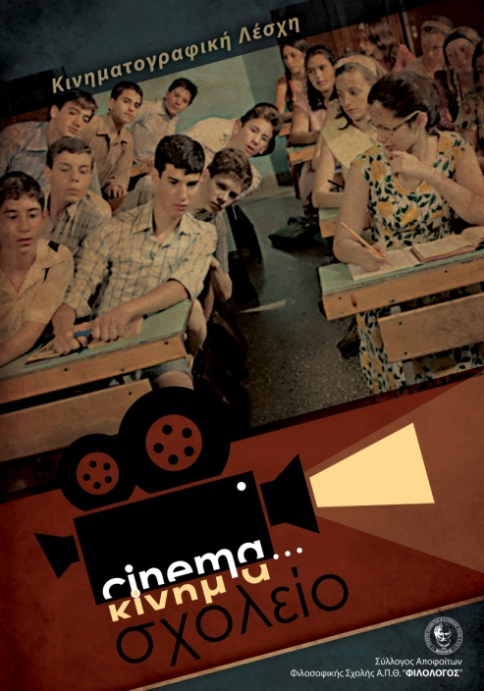
Από την «πολυθρόνα του σκηνοθέτη» στην καρέκλα του δασκάλου
Τι είναι αυτό που μπορεί να συγκεντρώσει στον ίδιο τόπο όλους τους εμπλεκόμενους στην παιδαγωγική διαδικασία; Κι αυτοί, σκεφτείτε, δεν είναι λίγοι: εκπαιδευτικοί όλων των ειδικοτήτων, φοιτητές, πανεπιστημιακοί δάσκαλοι, ψυχολόγοι, λογοθεραπευτές, γονείς... Εκείνο που χρειαζόμασταν, ήταν ένας χώρος και μια αφορμή για συζήτηση πάνω στα θέματα που μας απασχολούν.
Τον χώρο προσφέρει ο Σύλλογος Αποφοίτων Φιλοσοφικής Σχολής ΑΠΘ «ΦΙΛΟΛΟΓΟΣ», το στέκι του στην Μπρούφα 12, για μία Παρασκευή κάθε μήνα και καλύτερη αφορμή δεν θα μπορούσε να βρεθεί από τη παρακολούθηση μιας ταινίας, που θα δώσει τροφή για σκέψη και χαλαρή κουβέντα, μιας και εμπνέεται από τη ζωή μας, δηλαδή τη σχολική ζωή.
Μ’ αυτό το σκεπτικό και με έμπνευση από το γλωσσικό αντιδάνειο της ονομασίας της 7ης τέχνης (γαλλ. cinématographe < αρχ. κινηματ- (κίνημα) κίνηση -ο- + -graphe= -γράφος) ξεπήδησε από τα σπλάχνα του Φιλολόγου η Λέσχη Κινηματογράφου Cinéma-κίνημα…σχολείο, ένα είδος εκπαιδευτικού εντευκτηρίου, που απευθύνεται σε όλους τους συναδέλφους, ανεξαρτήτως διδακτικού αντικειμένου, που αγαπούν την κινηματογραφική τέχνη και προβληματίζονται προς τα πού πορεύθηκε ανά τον κόσμο και ανά εποχές το σχολείο και φυσικά προς τα πού ονειρευόμαστε να το οδηγήσουμε όλοι εμείς.
Σας προτείνουμε, λοιπόν, να βρεθούμε στον Φιλόλογο για μία κινηματογραφική προβολή που θα περιλαμβάνει: α) μια εισαγωγή σχετική με την ταινία (τοποθέτηση του film στον ιστορικό και κινηματογραφικό του περίγυρο, αναφορά στους συντελεστές και ειδικά στον σκηνοθέτη, στην εργογραφία του, στην προσφορά του από άποψη τεχνικής στην τέχνη του κινηματογράφου), και β) μια συζήτηση στα θέματα εκπαίδευσης που θέτει η ταινία.
Μαζί μας, για να φωτίσουν τις δύο μεγάλες μας αγάπες που μας συγκέντρωσαν στον ίδιο χώρο, δηλαδή το σινεμά και το σχολείο, θα είναι τόσο γνώστες και ειδικοί του κινηματογράφου, όσο και επιστήμονες της εκπαίδευσης.
Όπως ίσως προσέξατε, αφήνουμε εκτός αυτής της διαδικασίας τους μαθητές μας κι αυτό έγινε συνειδητά και για πολλούς λόγους: κατ’ αρχήν υπάρχουν ήδη εκπαιδευτικά προγράμματα άλλων φορέων που απευθύνονται σε παιδιά και εφήβους. Από την άλλη στόχος μας δεν είναι να παρέμβουμε ή να συμπληρώσουμε το έργο του Υπουργείου Παιδείας, αλλά να συζητήσουμε μεταξύ μας και να μάθουμε για τη δουλειά μας μέσα από το σινεμά εμείς οι ίδιοι. Αν στη διάρκεια αυτής της διαδρομής μπορέσουμε κάποτε να εντάξουμε και τους μαθητές μας προσφέροντάς τους μια δραστηριότητα και μία γνώση που δεν μπορούν να πάρουν από αλλού, θα ήταν ευχής έργον. Για την ώρα ας περιοριστούμε εμείς στο ρόλο του θεατή και του διδασκόμενου.
Έτσι από την καρέκλα του δασκάλου θα περάσουμε στην πολυθρόνα του σκηνοθέτη, κι από εκεί ίσως στο θρανίο του μαθητή. Ή μήπως συμβεί το αντίστροφο; Γι’ αυτό Σςς… Η προβολή ξεκινά στις …!
Εκ μέρους της Οργανωτικής Επιτροπής
Φρειδερίκη Φαντίδου, Κέλλυ Πάλλα

